ГЕОМЕТРИЧЕСКОЕ ОБЪЯСНЕНИЕ ВРЕМЕННОЙ ЗАДЕРЖКИ В КРУГОВОЙ АВП
Исследуется разность времени прихода звуковой волны в центр круговой решётки и на её датчики. Рассмотрены два случая: когда дальность от источника излучения до датчика меньше, чем дальность до центра и наоборот. В данном геометрическом представлении , считается что D $≫ R$; D – расстояние от источника до датчика; R – радиус решётки.
Рассмотрим первый случай, когда расстояние до центра больше чем расстояние до датчика:
Пусть O – центр круговой решётки, B – датчик, А – источник звука, OB – радиус решетки, c – постоянная скорость звука, $γ$ – угол направленный на датчик, $θ$ – угол направленный на источник. Оба угла ориентированы относительно оси $X$. BH – перпендикуляр опущенный на направление распространения. Данная конфигурация представлена на рисунке 1
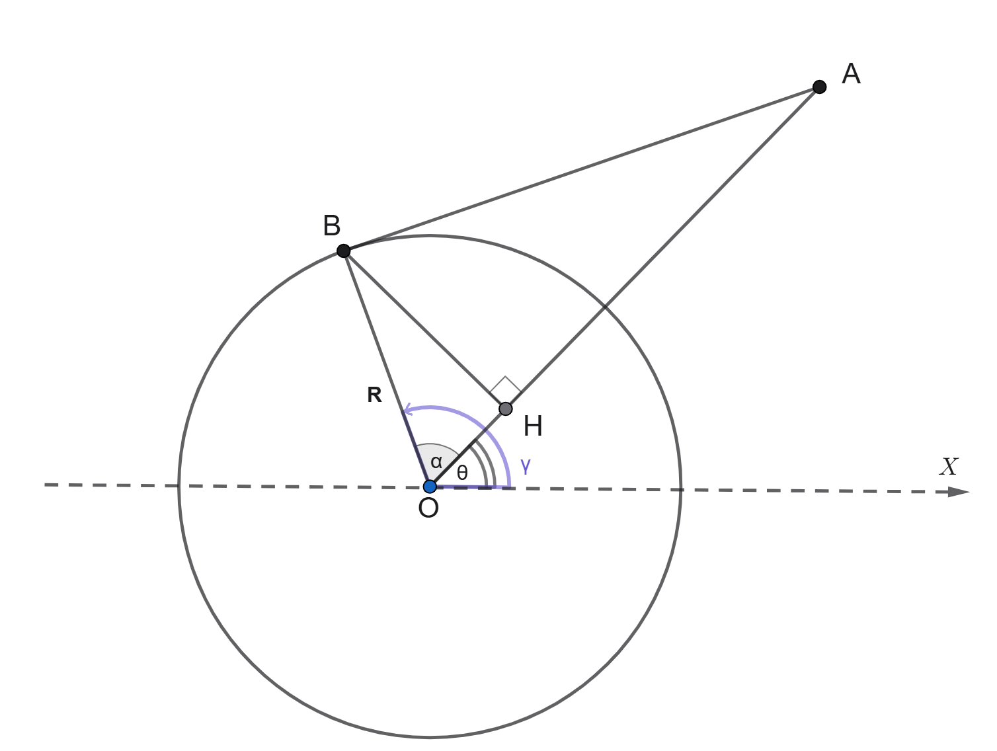
Рисунок 1 – Первая конфигурация
Фронт звуковой волны распространяется перпендикулярно вектору распространения самой звуковой волны. Пусть за время $t_{1}$ звуковая волна достигает датчика B, а за время $t_{2}$ – центра O. Тогда расстояния, которые прошла звуковая волна равны соответственно. $c{∙t}_{1}$ и $c∙t_{2}$.

Разницу прихода можно выразит как:
$$\begin{aligned}OH= c{∙t}_{1}- c{∙t}_{2}=c∙τ\#\left(1\right)\end{aligned}$$
Рассмотрим $∆ ABO$. Катет OH прямоугольного $∆$ BOH равен $R∙\cos{α}$ . Используя равенство (1) получаем уравнение следующего вида:
$$\begin{aligned}τ∙с=R∙\cos{α}\#\left(2\right)\end{aligned}$$
Угол $α$ представляется разностью углов:
$$\begin{aligned}α=γ-θ\#\left(3\right)\end{aligned}$$
Тогда:
$$\begin{aligned}τ∙с=R∙\cos\left(γ-θ\right)\#\left(4\right)\end{aligned}$$
Итоговое выражение для задержки:
$$\begin{aligned}τ=\frac{R∙\cos\left(γ-θ\right)}{с}\#\left(5\right)\end{aligned}$$

Рассмотрим второй случай, когда $AB>AO$. В данной конфигурации = $∠ OAB$ обозначим как $β$. Данная конфигурация представлена на рисунке 2.
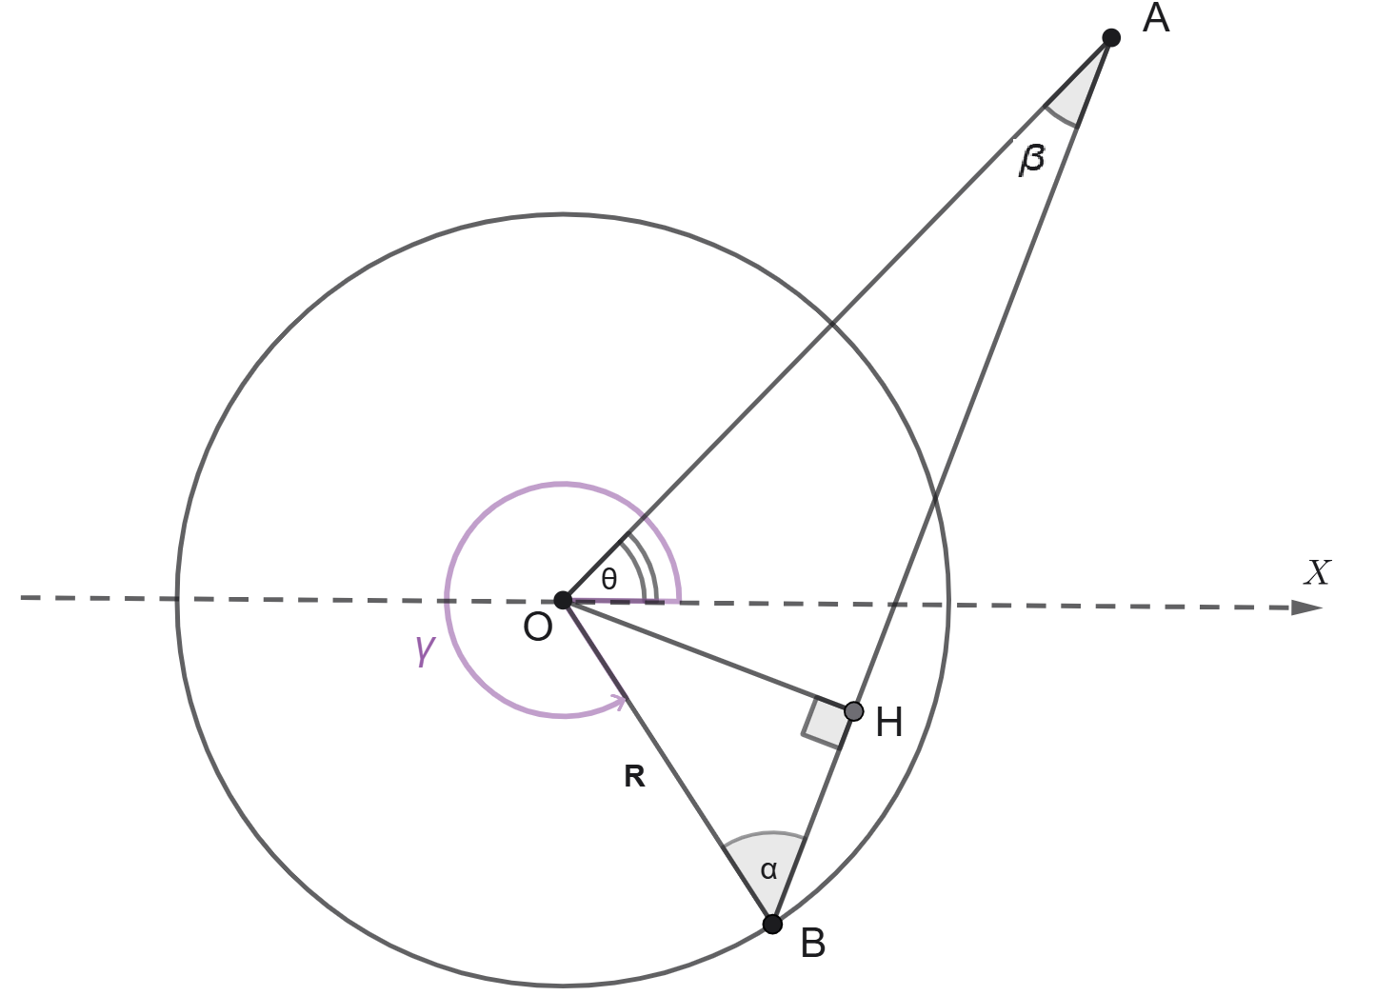
Рисунок 2 – Вторая конфигурация

Рассмотрим $∆ ABO$ . Обозначим $∠ AOB$ как $φ$ и выразим этот угол через $α$ и $β$:
$$\begin{aligned}φ= {180}^{о}-α-β\#\left(6\right)\end{aligned}$$
Из приближения следует, что источник A расположен очень далеко относительно центра решётки, тогда:
$$\begin{aligned}β→0\#\left(7\right)\end{aligned}$$
$$\begin{aligned}φ= {180}^{о}-α\#\left(8\right)\end{aligned}$$
Из (8) следует, что звуковая волна приходит на центр и датчик под одинаковыми углами. Рассмотри отдельно геометрию приходов:

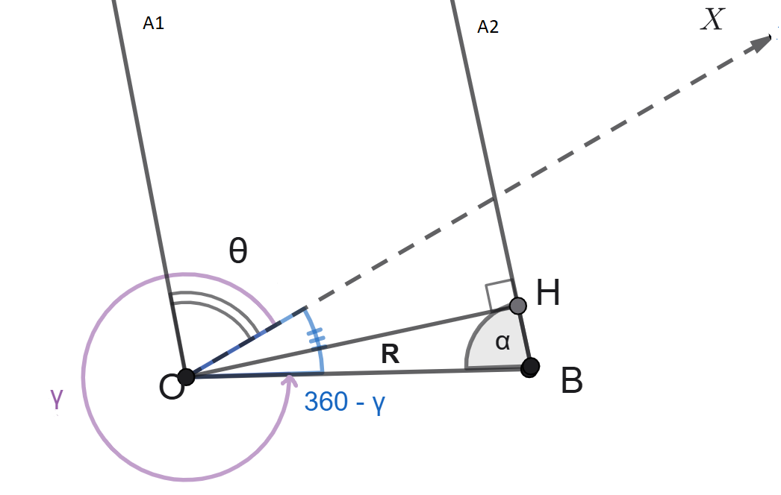
Рисунок 3 – Геометрия приходов при условии параллельности
$$\begin{aligned}∠ A_{1}OB={180}^{o}- α\#\left(9\right)\end{aligned}$$
Выразив $∠ XOB$ как ${360}^{о}-γ$ получаем итоговое выражение для связи всех углов:
$$\begin{aligned}{180}^{o}- α={360}^{о}-γ+θ\#\left(10\right)\end{aligned}$$

Выразим $α$:
$$\begin{aligned}α= θ-γ\#\left(11\right)\end{aligned}$$
Используем равенство (4), полученное для первой конфигурации:
$$\begin{aligned}τ=\frac{R∙\cos\left(θ-γ\right)}{с}\#\left(12\right)\end{aligned}$$

Косинус является четной функцией, тогда
$$\begin{aligned}\cos\left(θ-γ\right)= \cos\left(γ-θ\right)\#\left(13\right)\end{aligned}$$
Получаем выражение, которое равно выражению (4):
$$\begin{aligned}τ=\frac{R∙\cos\left(γ-θ\right)}{с}\#\left(14\right)\end{aligned}$$
Таким образом, используя приближение D $≫ R$ было дозаняло, что существует единая формула задержки до датчика, которая не зависит от его расположения.

